|  |
| --- |
| **Куда:** |

**Коммерческое предложение от 14.12.2021 г.**

**Уважаемые господа!**

Компания «Кессборер» совместно с официальным дилером по РФ ООО "МаксКар" благодарит Вас за интерес к продукции Kässbohrer. Ссылаясь на Ваш запрос, ниже представлены коммерческие условия и технические характеристики продукта.

**6-ти осный низкорамный трал-телескоп Kässbohrer LB6E в поставке на апрель 2022 г.**

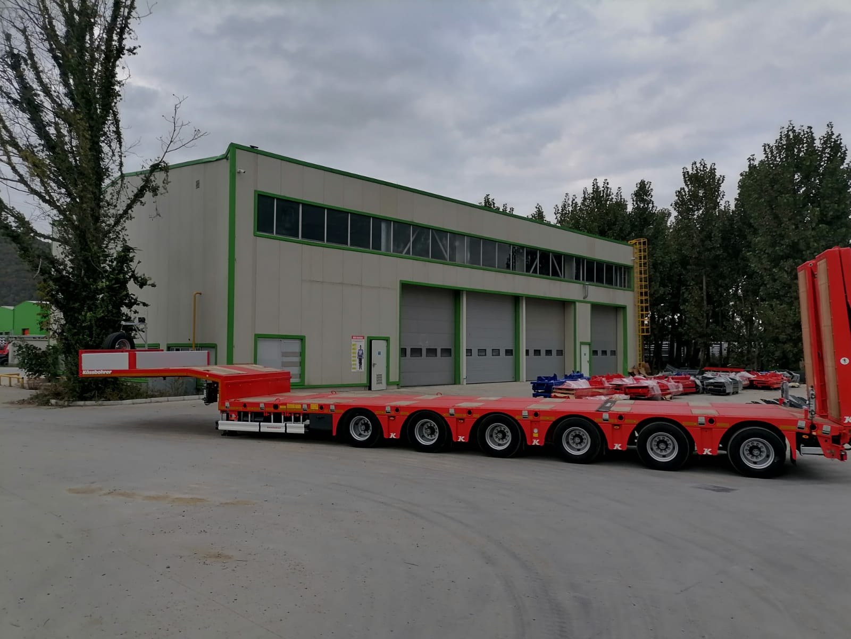

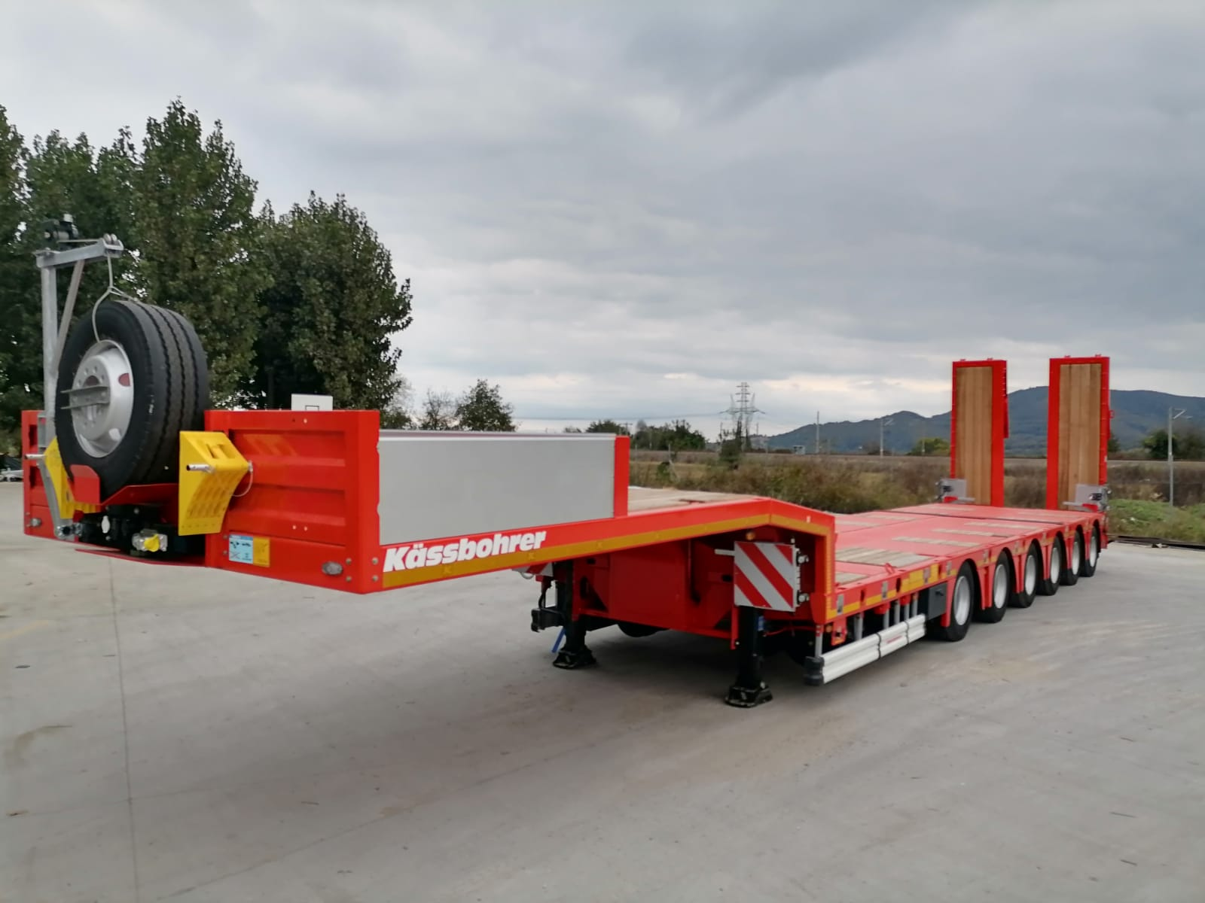

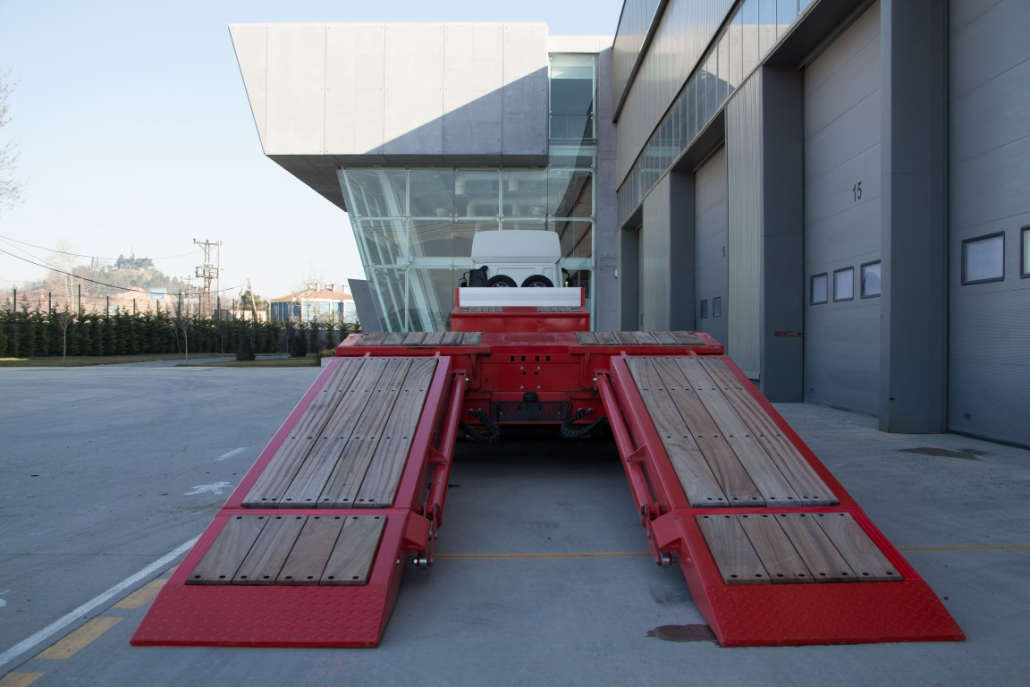

Скачать фото с сайта:

<https://www.maxcar54.ru/catalog/pritsepy-i-polupritsepy/traly/nizkoramnyy-tral-teleskop-kassbohrer-lb6e/>



|  |  |
| --- | --- |
| Цена (за единицу товара) | 111 760 евро, (включая НДС 20%) |
| Количество (ед.) | 1 ед. в поставке на апрель 2022 г. |
| Год выпуска | 2022 |
| Гарантия | 1 год |

|  |  |
| --- | --- |
| **Размеры:** | |
| **Длина платформы, мм** | 11 000 |
| **Длина гуська, мм** | 3 950 |
| **Общая ширина, мм** | 2 550 |
| **Общая длина, мм** | 14 950 |
| **Длина раздвижной платформы** | 7 300 |
| **Высота сцепления** | 1 350 |
| **Собственная масса, кг** | 17 728 |
| **Технические характеристики:** | |
| **Нагрузка на оси** | 60.000 кг |
| **Нагрузка на ССУ** | 24.000 кг |
| **Полная масса полуприцепа** | 84 000 кг (при скорости движения 80 км/ч) 91 200 кг (при скорости движения 60 км/ч) |
| **Тормозная система** | Wabco EBS 4S/3M, двухканальная электро-пневматическая согласно UN ECE R13 |
| **Оси** | 6 x 10 т, **BPW** с пневматической подвеской и барабанными тормозами |
| **Подъемная ось** | Первая и вторая оси подъемные |
| **Подруливающие оси** | Первая, Пятая и шестая оси подруливающие |
| **Шины** | 24 + 1 Шины **245/70/ R 17.5** (марка: выбор Kassbohrer) |
| **Держатель запасного колеса** | 1 х Держатель запасного колеса |
| **Одометр** | 1 х Одометр |
| **Электросистема** | 24 V LED, Контактные разъемы 2 x 7 + 1 x 15 согласно UN ECE R48 |
| **Опоры** | Передние: механические с нагрузкой 50 т |
| Задние: механические с нагрузкой 45 т |
| **Шасси** | Высококачественное шасси из высокопрочной стали ST 52 и S 700 MC |
| **Аппарели** | Гидравлические аппарели двойного сложения и сдвижения/раздвижения имеют покрытие из твердых сортов дерева толщиной 40 мм. , длина 4200 мм., ширина 850 мм., углом наклона 12 °, грузоподъемность 60000 кг., высота 3570 мм. в сложенном положении. |
| **Аксессуары** | Отверстия под коники |
| 10 х 2 Боковые уширители без деревянного настила |
| Крепежные кольца |
| 2 противооткатных башмака |
| Боковая защита (89/297/EEC) |
| Отражатели ECE R70 |
| Предупредительные щиты по обеим сторонам и проблесковый маячок в задней части |

**Цена** за 1 единицу 2021 г. в. в указанной выше комплектации самовывозом составит:

111 760 евро **Евро, в т.ч. НДС 20%.**

**Количество:** 1 единица.

**Отгрузка:** со склада в г. Ясногорск Тульской области.

**Условия оплаты**:

10%- предоплата после подписания договора поставки; доставка оплачивается отдельно при получении.

При оформлении лизинга возможно бронирование минимальным возвратным авансом.

Срок действия коммерческого предложения до 30.12.2021 г.

# Видеообзор 6-ти осный низкорамный трал-телескоп Kässbohrer LB6E:

<https://www.youtube.com/watch?v=5dkIEXOL8Ec&t=78s>

[htps://www.youtube.com/watch?v=sOSZ2mAd0E0&list=PLrw39I_qGQmzTRfMypCSDe0ud1cRISECi&index=11&tt =0s](https://www.youtube.com/watch?v=sOSZ2mAd0E0&list=PLrw39I_qGQmzTRfMypCSDe0ud1cRISECi&index=11&t=0s)

С уважением, Карнаков Вячеслав Владимирович  
директор ООО "МаксКар"  
8 (383) 233-32-53  
8-913-752-39-76

8-913-477-09-39 (служебный)  
стоянка – Федеральная трасса Р-254,

северный обход Новосибирска,

п. Садовый, ул. Пасечная, 10,

(пост ГИБДД, гостиница «У самовара»)  
[maxcar54@mail.ru](mailto:maxcar54@mail.ru)

[www.maxcar54.ru](http://www.maxcar54.ru)

<https://www.youtube.com/channel/UCIiFI5uro5xB8fkw0N0pyRg/videos>

<https://www.instagram.com/maxcar54ru/>